

**División Tecnologías de Información**

**NOMBRE DEL DOCUMENTO**

**Solución IM-442625-4-2245 Problemas Rating Control Cambios de plan desde KO**

26/08/2021, v1

|  |  |
| --- | --- |
| **INFORMACIÓN GENERAL DEL REQUERIMIENTO** | |
| **CÓDIGO DEL REQUERIMIENTO:**  **IM-442625-4-2245** | **NOMBRE DEL REQUERIMIENTO:**  **Problemas Rating Control Cambios de plan desde KO** |
| **NEGOCIO SOLICITANTE:**  *[Indique el nombre del negocio que solicita el requerimiento]* | **LIDER REQUERIMIENTO PRINCIPAL:**  **Ricardo Lopez** |
| **ÁREA TÉCNICA:**  *[Indique el nombre del área técnica que atiende el requerimiento]* | **LIDER TÉCNICO PRINCIPAL:**  Ricardo López |

|  |  |
| --- | --- |
| **INFORMACIÓN DE PRUEBAS** | |
| **AMBIENTE DE EJECUCIÓN DE PRUEBAS:**  QA | **FECHA DE FINALIZACION DE PRUEBA:**  23/08/2021 |
| **NOMBRE DEL EJECUTOR DE PRUEBA:**  **Ricardo Lopez Rodríguez** | **DOCUMENTO(S) DE DISEÑO UTILIZADO(S):** |
| **RELEASE(S) INVOLUCRADO(S):**  *[Indique el nombre del(los) release(s) involucrado(s)]* | |

|  |  |  |  |  |
| --- | --- | --- | --- | --- |
| **CONTROL DE VERSIONES[1]** | | | | |
| **Versión** | **Fecha** | **Responsable** | **Observaciones** |
| 1. | 26-08-2021 | Ricardo Lopez Rodriguez | Creación Documento de Pruebas |
|  |  |  |  |
|  |  |  |  |

Contenido

Listado de casos de prueba 3

1. Escenario (Venta servicio móvil postpago en CRM) 4

Paso 1: Generar Venta Plan 4G K2 4

2. Escenario (Agregar Facilidad Roaming en CRM) 5

3. Escenario (Renovación del PLAN en CRM) 6

4. Escenario (Renovación del PLAN en KO) 7

5. Escenario (Cambio de Plan en KO a plan superior) 9

6. Escenario (Cambio de Plan en KO a plan inferior) 11

**Objetivo de la prueba:**

Validar que los servicios que poseen roaming cuando se realice un cambio de plan desde KO estos realicen la renovación del producto roaming y hereden el rating control

# **Listado de casos de prueba**

|  |  |  |  |
| --- | --- | --- | --- |
| **ESCENARIO** | **DESCRIPCIÓN** | **DATOS** | **RESULTADO** |
| 1 | Venta servicio Postpago | Pedido: 1-1822958601  MSISDN:89777667  IMI: 712012008639843 | Exitoso |
| 2 | Agregar Roaming | Pedido: 1-1822959136 | Exitoso |
| 3 | Renovación de plan CRM | Pedido: 1-1822968624  MSISDN: 89777667  Plan Anterior: PLAN 4G K1 12 M  Plan nuevo: PLAN 4G K2 12 M | Exitoso |
| 4 | Renovación de plan KO | Pedido: KO-222401  MSISDN: 89777667  Plan Anterior: PLAN 4G K2 12 M  Plan nuevo: PLAN 4G K2 12 M | Exitoso |
| 5 | Cambio de plan a plan superior | Pedido: KO-222422  MSISDN: 89777667  Plan Anterior: PLAN 4G K2-12 M  Plan nuevo: PLAN 4G K3 12 M | Exitoso |
| 6 | Cambio de plan a plan inferior | Pedido: KO-223192  MSISDN: 89777667  Plan Anterior: PLAN 4G K3-12 M  Plan nuevo: PLAN 4G K1 12 M | Exitoso |

Evidencia de pruebas

# **Escenario (Venta servicio móvil postpago en CRM)**

**Datos de prueba:**

## Paso 1: Generar Venta Plan 4G K2

Pedido de Venta: 1-1822958601

Servicio: 89777667

IMSI: 712012008639843

Plan: PLAN 4G K2 12M

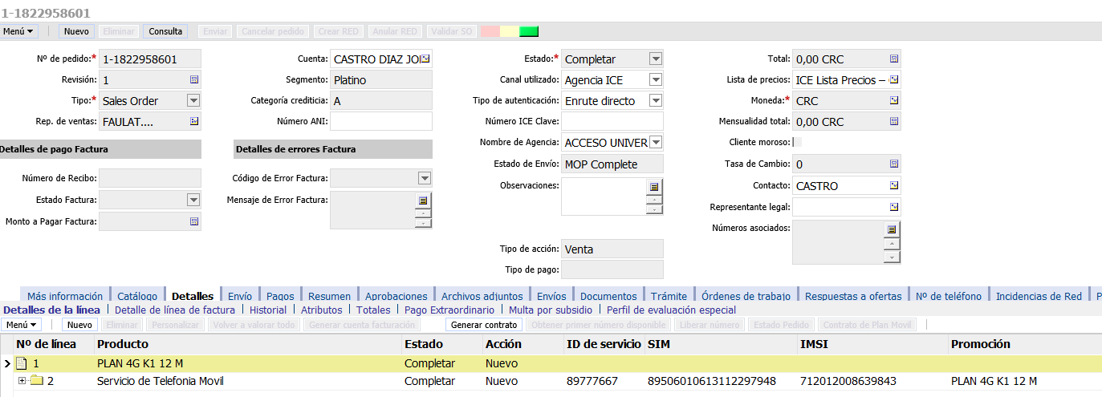

Evidencia BRM

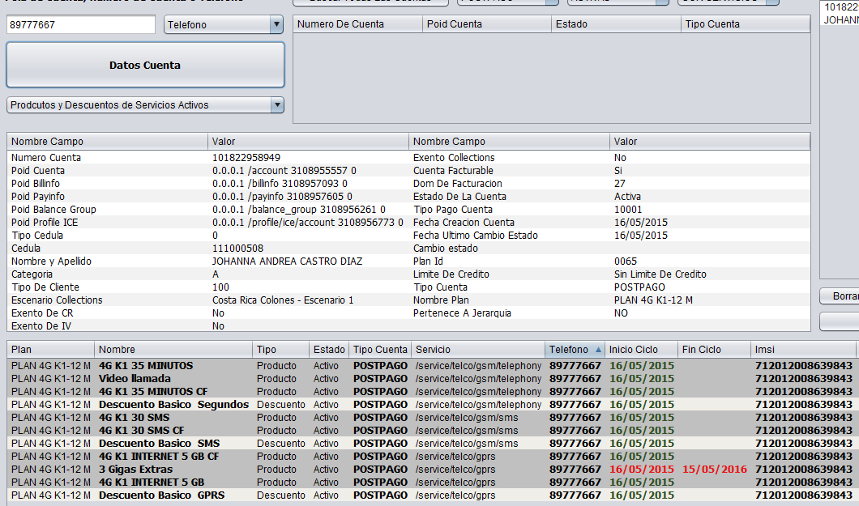

# **Escenario (Agregar Facilidad Roaming en CRM)**

**Datos de prueba:**

Pedido: 1-1822959136

MSISDN: 89777667

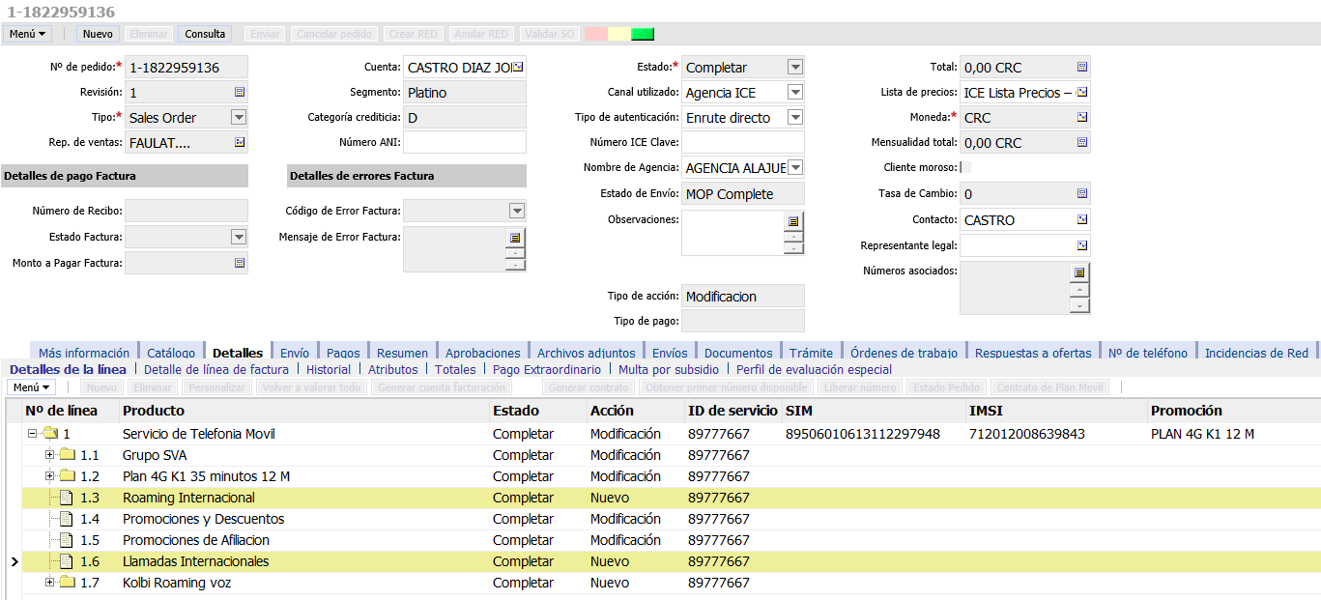

Evidencias de BRM

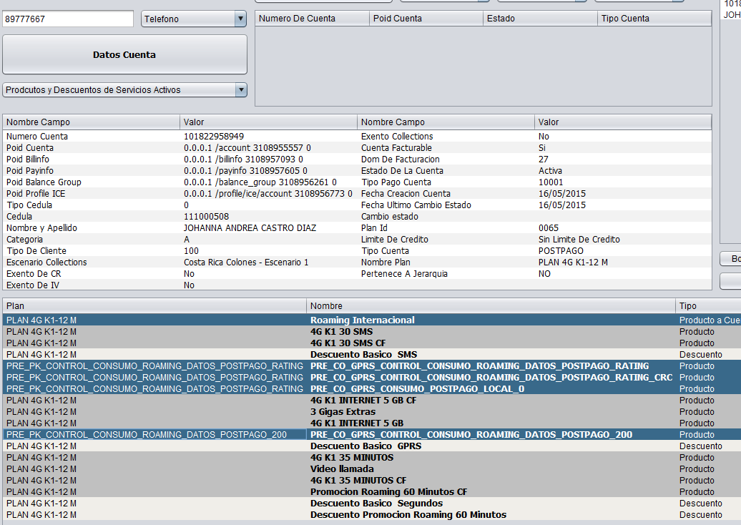

# **Escenario (Renovación del PLAN en CRM)**

**Datos de prueba:**

Cambio de plan: PLAN 4G K1 12 M a PLAN 4G K2 12 M

Pedido: 1-1822968624

MSISDN: 89777667

Plan Anterior: PLAN 4G K1 12 M / Plan nuevo: PLAN 4G K2 12 M

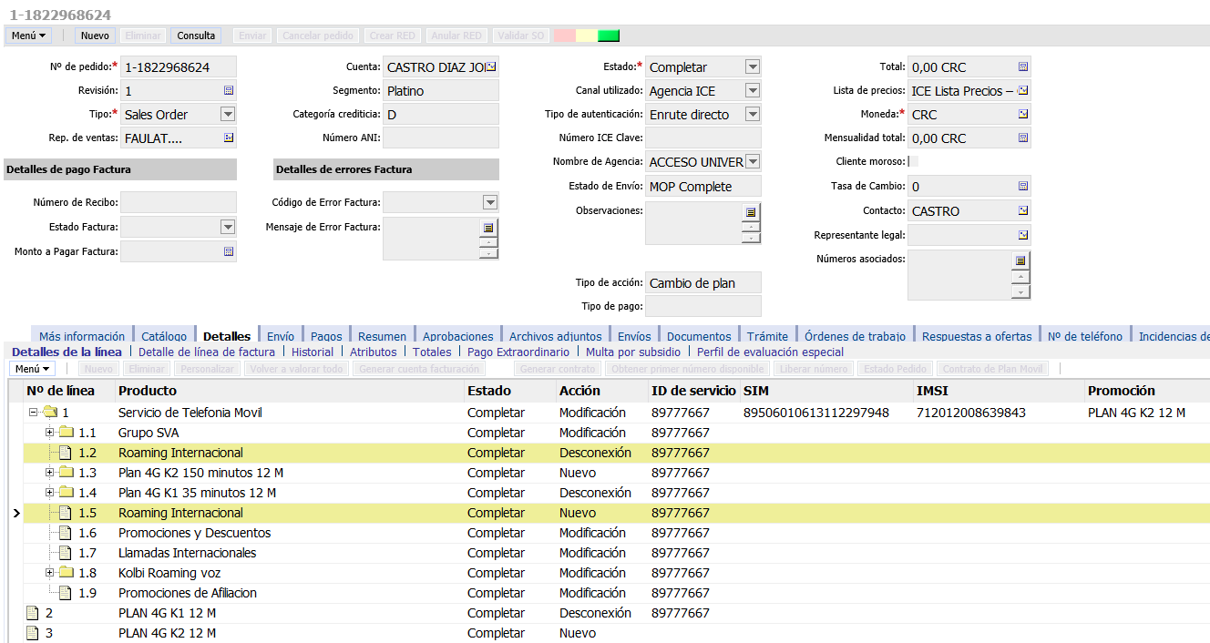

Evidencia de BRM

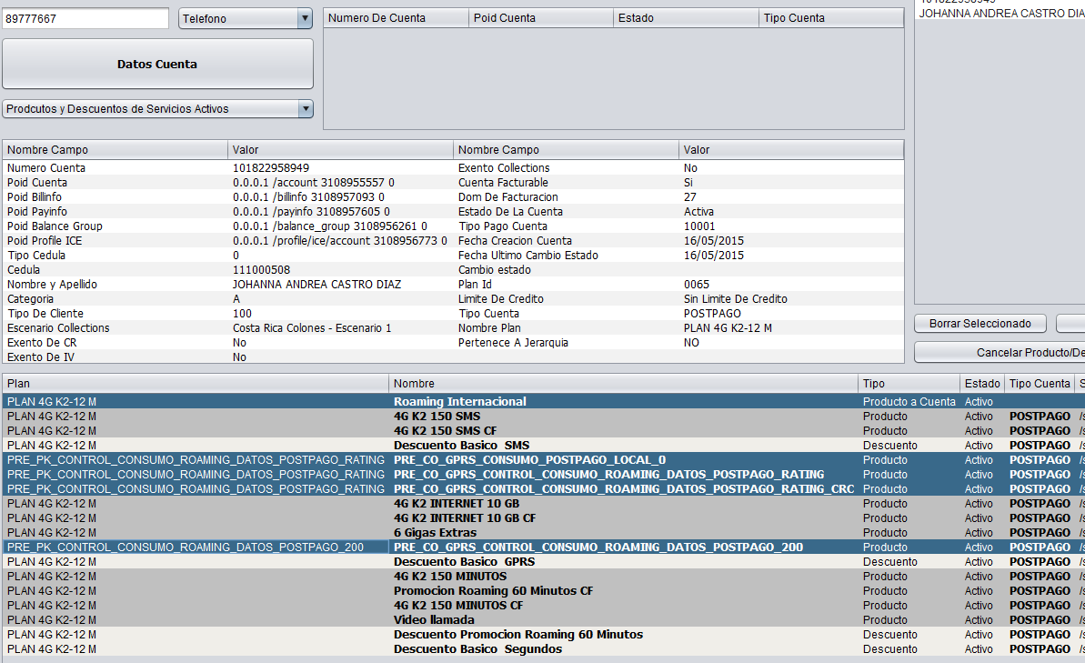

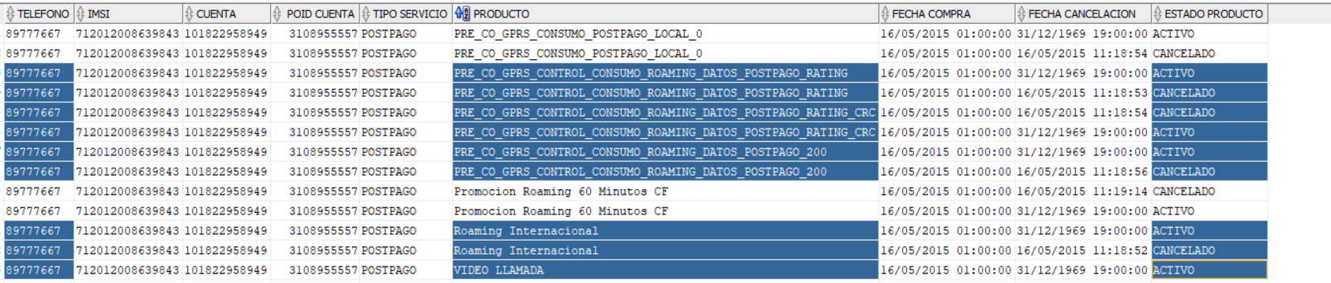

# **Escenario (Renovación del PLAN en KO)**

**Datos de prueba:**

Cambio de plan PLAN 4G K2 12 M a PLAN 4G K2 12 M

Pedido: KO-222401

MSISDN: 89777667

Plan Anterior: PLAN 4G K2 12 M / Plan nuevo: PLAN 4G K2 12 M

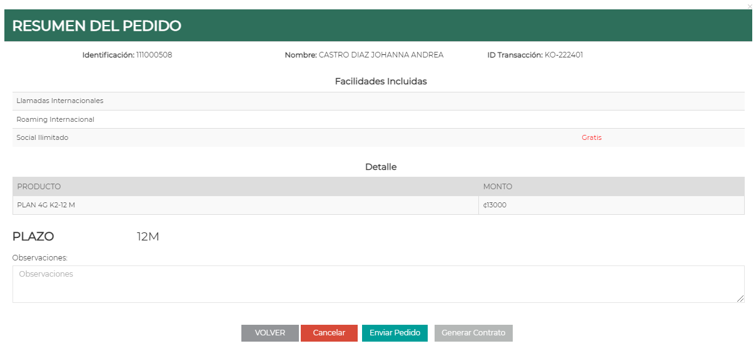

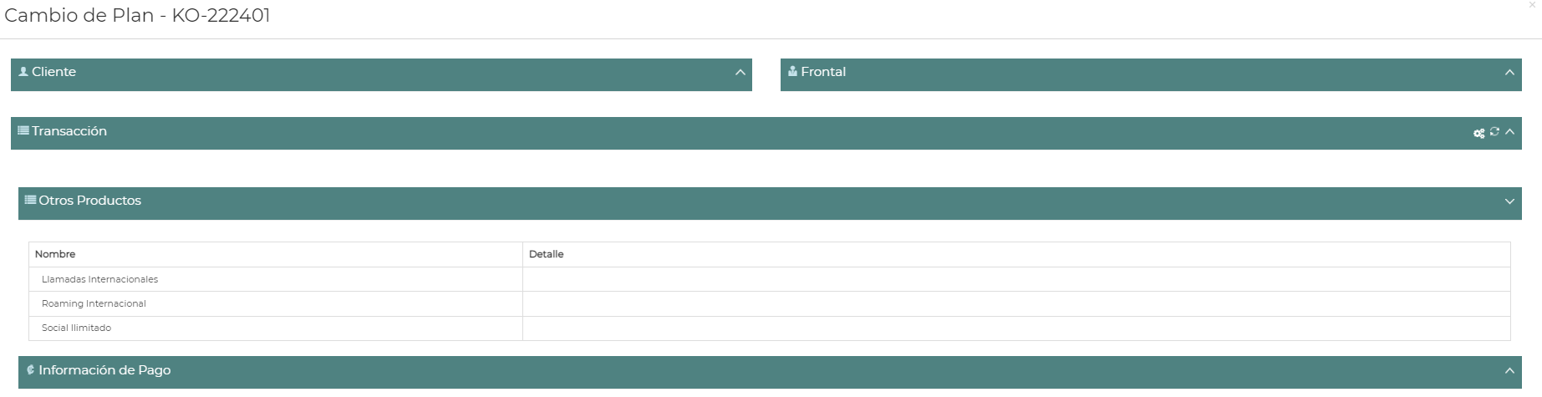

Evidencia en CRM

Pedido: KO-222401

MSISDN: 89777667

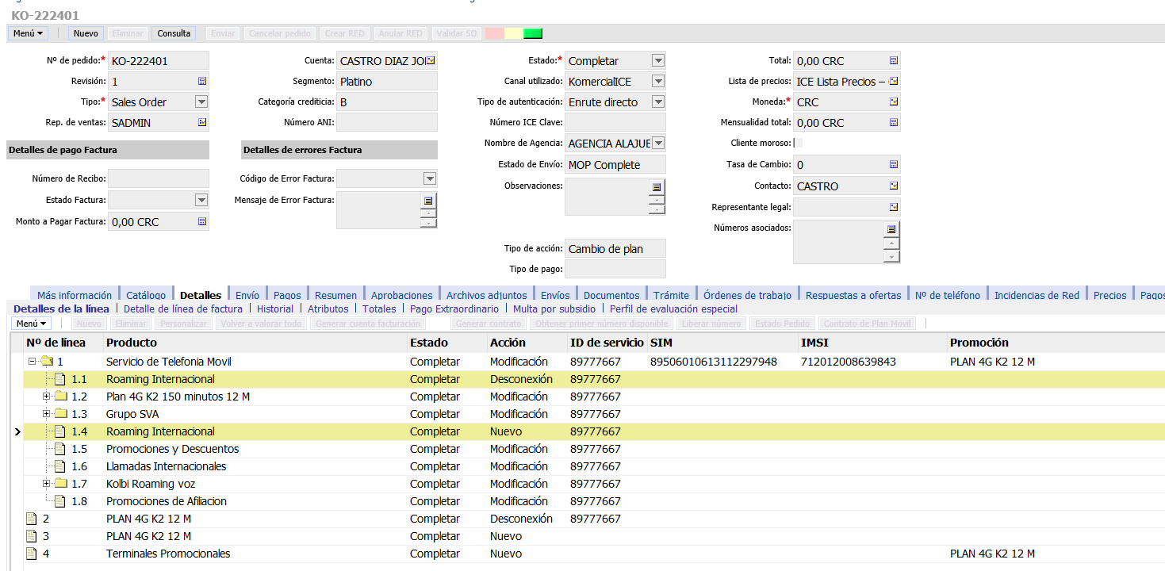

Evidencia BRM

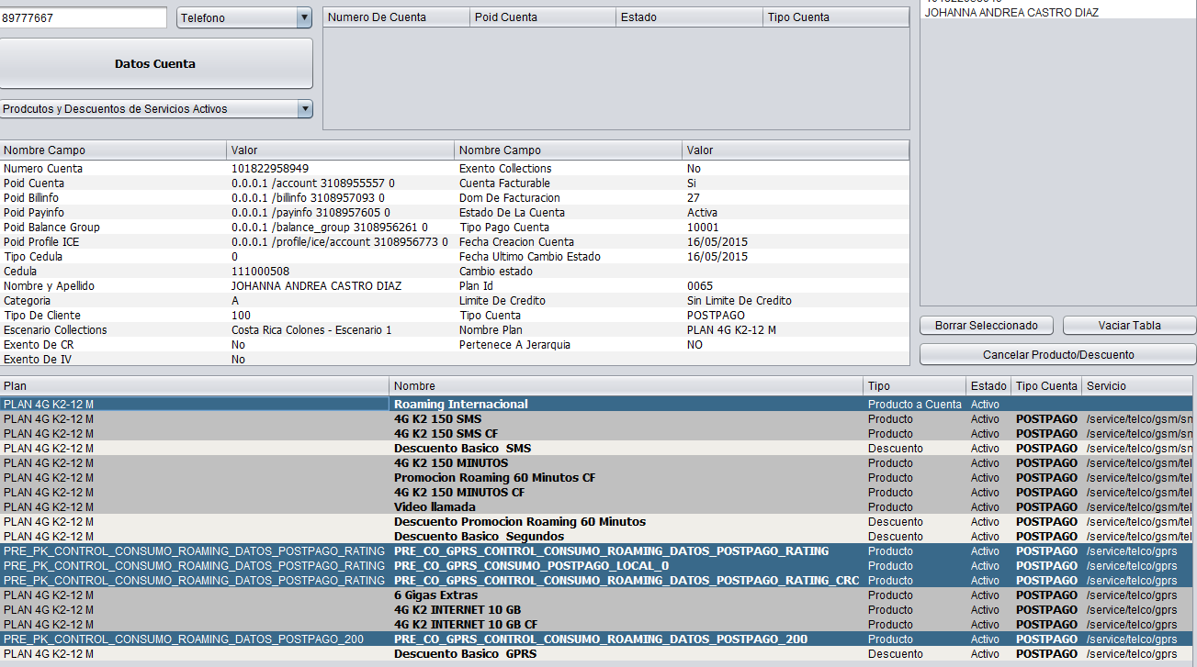

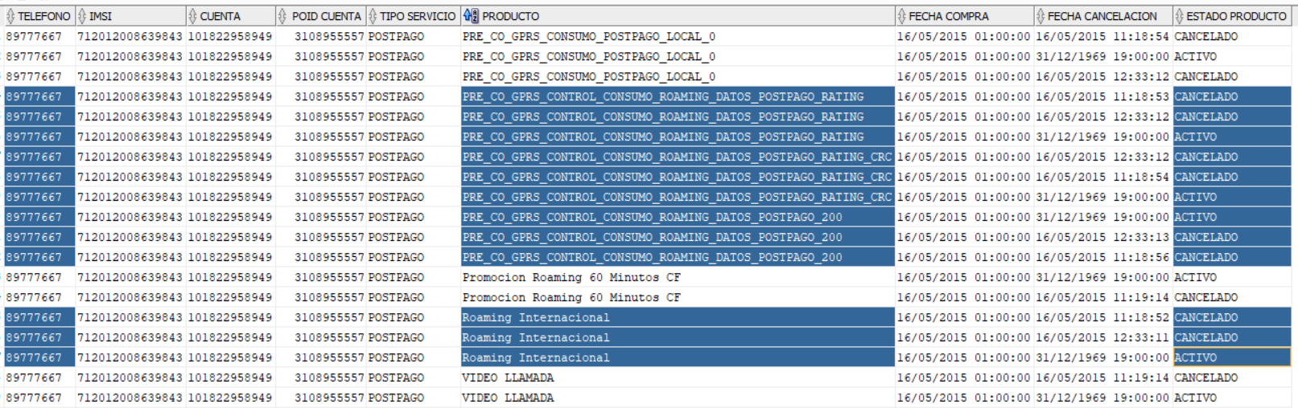

# **Escenario (Cambio de Plan en KO a plan superior)**

**Datos de prueba:**

Cambio de plan PLAN 4G K2 12 M a PLAN 4G K3 12 M

Pedido: KO-222422

MSISDN: 89777667

Plan Anterior: PLAN 4G K2-12 M/ Plan nuevo: PLAN 4G K3 12 M

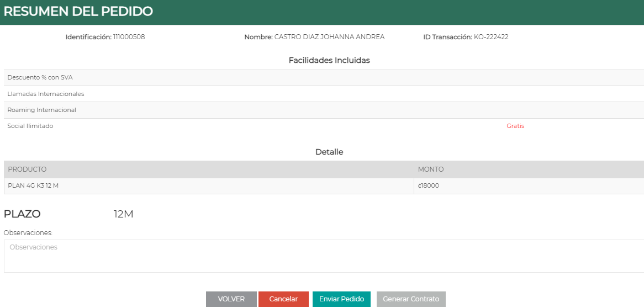

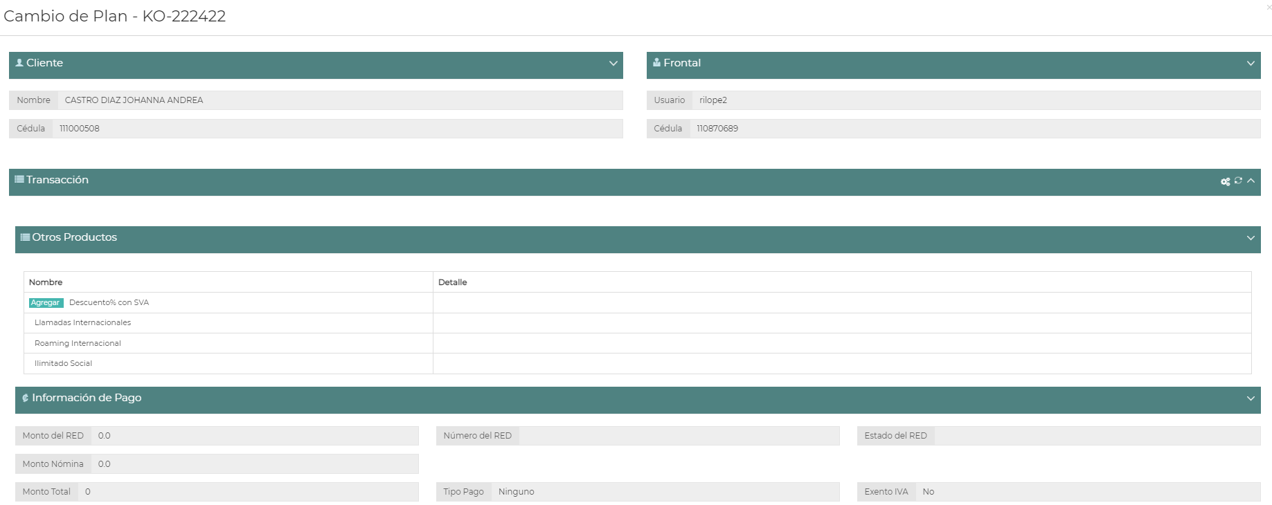

Evidencias CRM

Pedido: KO-222422

IMSI: 712012008639843

MSISDN: 89777667

Plan Anterior: PLAN 4G K2-12 M/ Plan nuevo: PLAN 4G K3 12 M

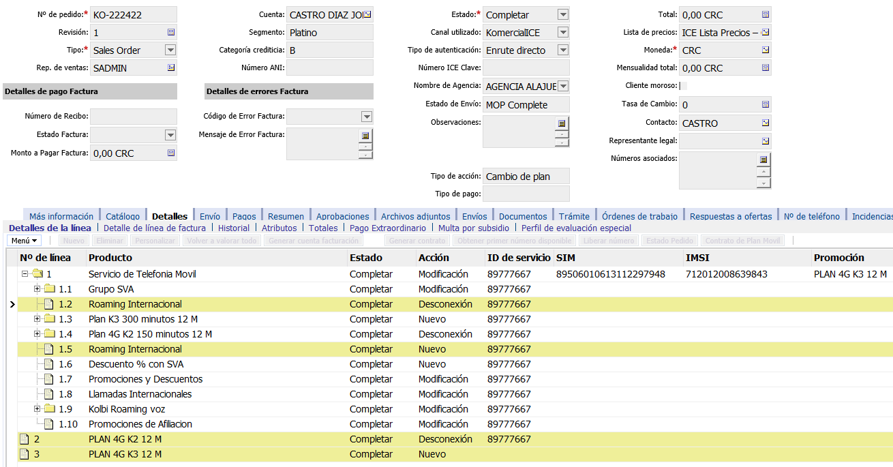

Evidencias BRM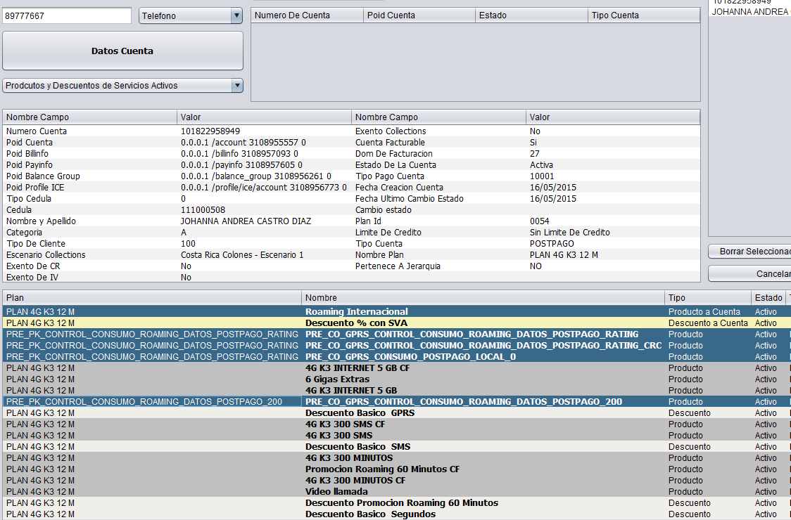

# **Escenario (Cambio de Plan en KO a plan inferior)**

**Datos de prueba:**

Cambio de plan PLAN 4G K3 12 M a PLAN 4G K1 12 M

Pedido: KO-223192

MSISDN: 89777667

Plan Anterior: PLAN 4G K3-12 M/ Plan nuevo: PLAN 4G K1 12 M

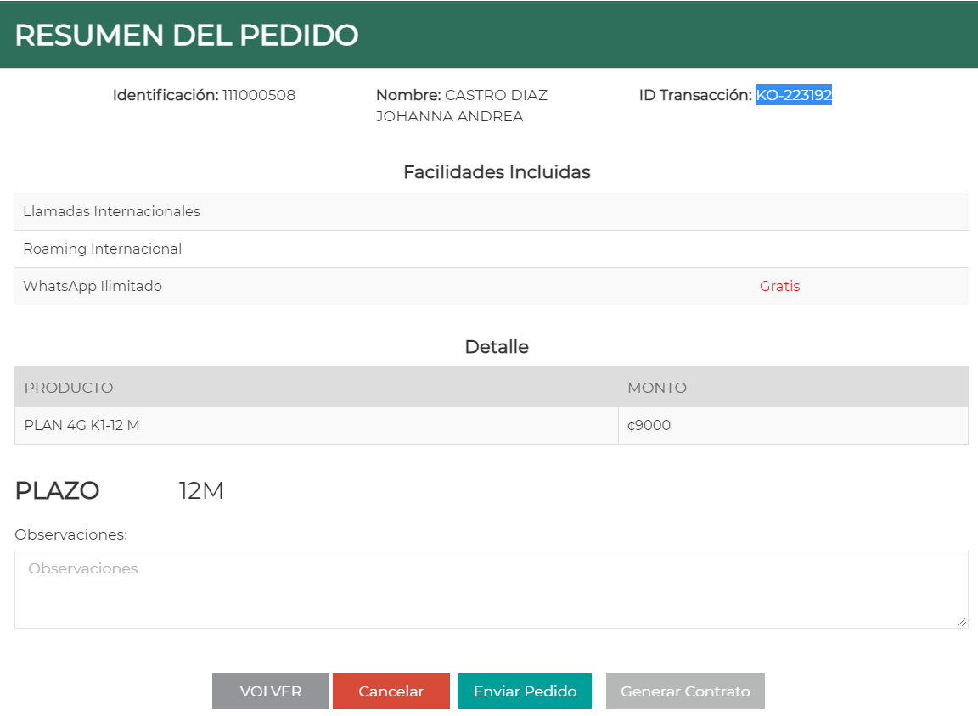

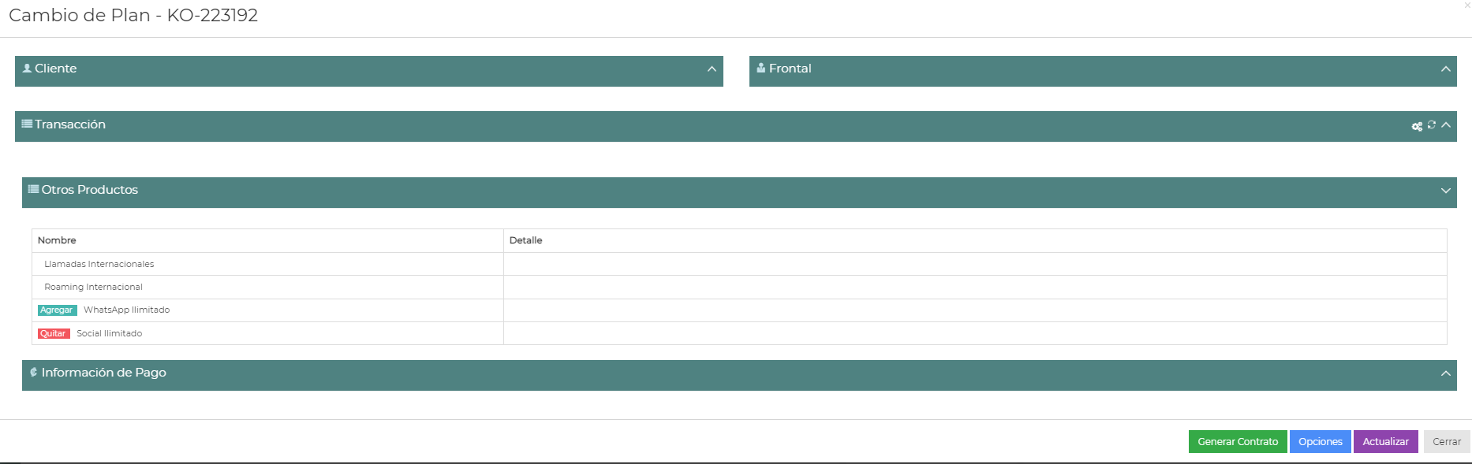

Evidencias CRM

Cambio de plan PLAN 4G K3 12 M a PLAN 4G K1 12 M

Pedido: KO-223192

MSISDN: 89777667

Plan Anterior: PLAN 4G K3-12 M/ Plan nuevo: PLAN 4G K1 12 M

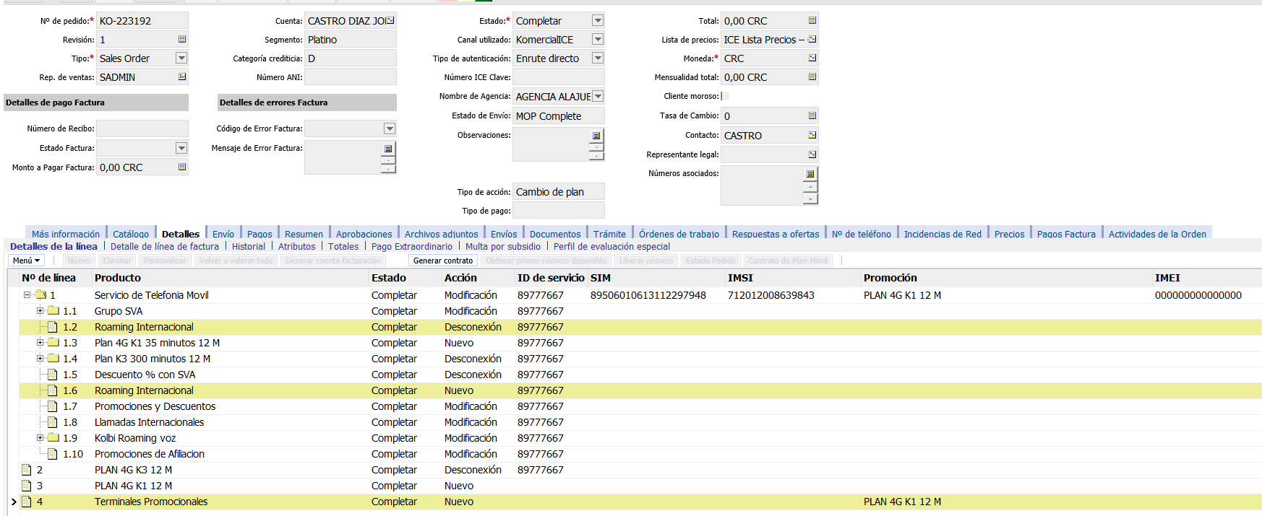

Evidencias BRM

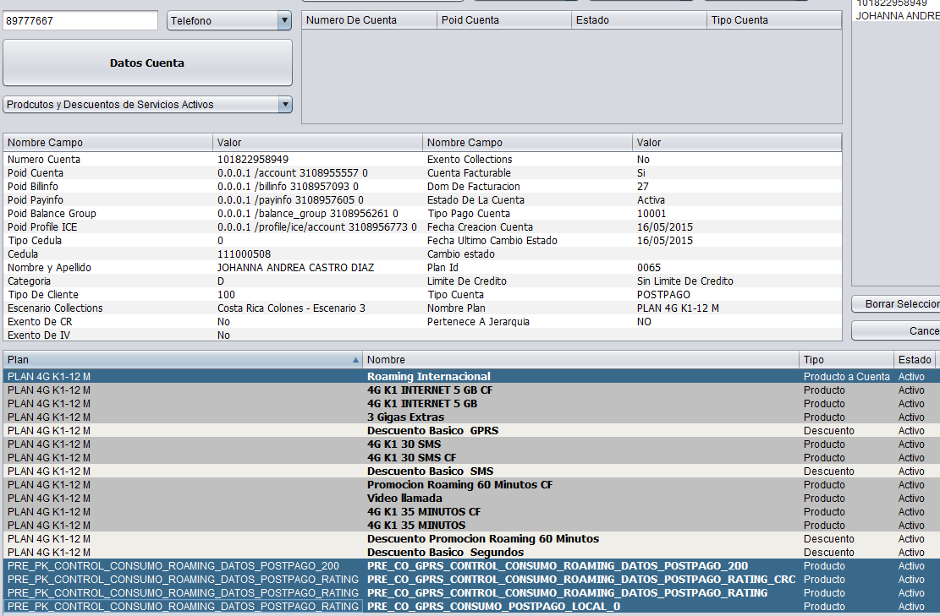

|  |  |
| --- | --- |
| **NOTAS Y COMENTARIOS** | |
| **Nota 1** | La evidencia de pruebas incluida en el presente documento tiene como objetivo comprobar la correcta funcionalidad de las mejoras realizadas en los sistemas, pero las mismas, no garantizan el óptimo rendimiento del sistema en un ambiente productivo, esto se debe a las limitaciones físicas (hardware y capacidad) con que cuenta el ambiente donde fueron ejecutadas (Ver dato en Ambiente de prueba). En caso de que el proceso que se está probando requiera una validación de rendimiento, se recomienda realizar una ejecución controlada en producción, luego que las pruebas de funcionalidad hayan sido superadas. |

|  |
| --- |
| **UBICACIÓN ELECTRÓNICA DEL DOCUMENTO** |
| **Dirección:** *[Indique la dirección electrónica del documento]* |

1. Se refiere al histórico de modificaciones realizadas al presente documento.